**Documento especificación de casos de uso**

Lima, 13 de Abril del 2014

Versión 1.0

Contenido

I. INTRODUCCIÓN 4

Propósito 4

Alcance 4

II. GLOSARIO DE TÉRMINOS 4

III. ESPECIFICACIONES FUNCIONALES 5

1. Visualizar Subasta 5

Diagrama de Casos de Uso 5

Especificación del caso de uso 5

PROTOTIPOS DE PANTALLAS DEL CASO DE USO VISUALIZAR SUBASTA 6

2. Registrar en el Sistema 7

Diagrama de Caso de Uso 7

Especificación de Caso de Uso 7

PROTOTIPOS DE PANTALLAS DEL CASO DE USO REGISTRAR EN EL SISTEMA 8

Histórico de Ediciones

|  |  |  |  |
| --- | --- | --- | --- |
| **FECHA** | **VERSION** | **DESCRIPCION** | **AUTOR** |
|  |  |  |  |
|  |  |  |  |

Histórico de Revisiones

|  |  |  |  |
| --- | --- | --- | --- |
| **FECHA** | **VERSION** | **DESCRIPCION** | **AUTOR** |
|  |  |  |  |
|  |  |  |  |

Aprobaciones

|  |  |  |  |
| --- | --- | --- | --- |
| **FECHA** | **VERSION** | **DESCRIPCION** | **AUTOR** |
|  |  |  |  |
|  |  |  |  |

# 

# INTRODUCCIÓN

## Propósito

El propósito de este documento es especificar las funcionalidades a implementarse como parte del proyecto SSEL, en términos de actores, casos de uso, características del sistema y restricciones de dicho sistema.

## Alcance

El alcance de este documento se circunscribe a los requerimientos solicitados por el cliente. Además el documento hace referencia a algunas funcionalidades y comportamientos del sistema SSEL.

# GLOSARIO DE TÉRMINOS

* **"SSEL"**: Hace referencia al Sistema de Subastas en Línea.

# ESPECIFICACIONES FUNCIONALES

## Visualizar Subasta

### Diagrama de Casos de Uso

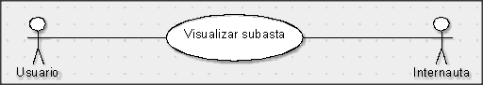

### Especificación del caso de uso

|  |  |  |
| --- | --- | --- |
| **Nombre del Caso de Uso** | **Visualizar Subasta** | |
| **Código del Caso de Uso** | **VI-SUB** | |
| **Actor(es)** | Usuario del sistema: postor, dueño del producto e internauta | |
| **Descripción** | Se realiza búsquedas de subastas mediante filtros establecidos como categorías de productos, monto base de subastas, por fecha inicio o fin de subastas o por lugares de entrega. Se presenta el resultado de búsqueda en grillas de 3x5 en la cual cada una cuenta con un enlace “Más detalles” que nos re direccionará a una nueva pantalla que muestra todos los detalles de la subasta en cuestión. | |
| **Precondición** | Ninguna | |
| **Flujo Principal** | **Acción actor** | **Acción sistema** |
| 1) El usuario o internauta realiza una búsqueda del producto que le interesa utilizando los filtros de búsqueda. | 2) El sistema refresca la pantalla y presenta la búsqueda en grillas de 3x5. |
| 3) Elige la subasta que le interesa presionando “Más detalles” | 4) Se muestra la pantalla de ingreso al sistema en la cual se pide ingresar un nombre de usuario y su contraseña. |
| **Flujo Alternativo 1** |  | 4.1) Si no se encuentra alguna subasta exactamente con los parámetros del filtro, el sistema presentará las subastas con mayor postores y también se mostrará un mensaje diciendo “Por el momento no existe subastas para esta búsqueda” |
| **Postcondición** | El internauta tiene la posibilidad de realizar una oferta por el producto. | |
| **Flujo Excepcional** |  |  |
| **Frecuencia** | Muy frecuente | |
| **Importancia** | Muy alta | |
| **Comentarios** |  | |

### PROTOTIPOS DE PANTALLAS DEL CASO DE USO VISUALIZAR SUBASTA

La pantalla que se muestra a continuación es aquella donde el usuario podrá ingresar a visualizar la subasta que está consultando.

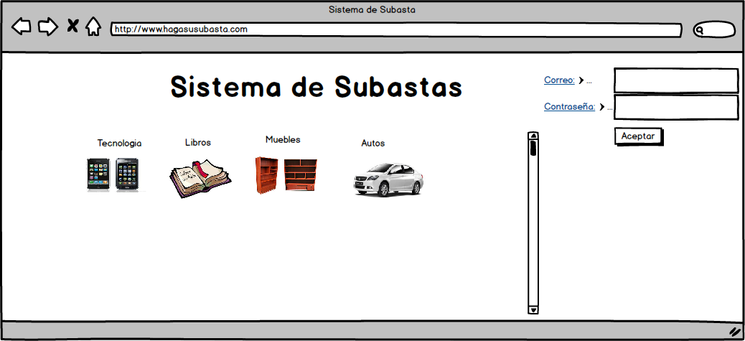

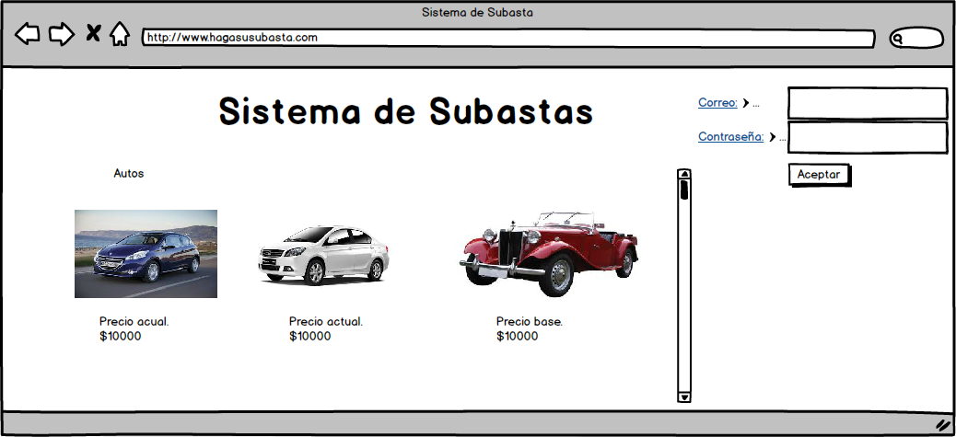

## Registrar en el Sistema

### Diagrama de Caso de Uso

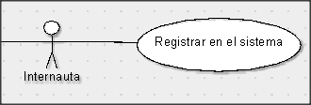

### Especificación de Caso de Uso

|  |  |  |
| --- | --- | --- |
| **Nombre del Caso de Uso** | **Registrar en el sistema** | |
| **Código del Caso de Uso** | **RE-SIS** | |
| **Actor(es)** | Usuario | |
| **Descripción** | Funcionalidad que le permite al usuario registrarse en el sistema. | |
| **Precondición** | El usuario debe querer subastar un producto o hacer una oferta por algún producto subastado. | |
| **Flujo Principal** | **Acción actor** | **Acción sistema** |
| 1) En la pantalla principal del sistema se elige la opción “ Registrarse” | 2) El sistema presentará una nueva pantalla en la cual se pedirá al usuario que ingrese sus datos personales como:  Nombres, apellidos, edad, fecha de nacimiento, dni, dirección, país, ciudad correo electrónico, correo postal, número de cuenta. |
| 3) Ingresa su información personal y confirma la creación como un nuevo usuario. | 4) El sistema mostrará un mensaje de éxito. “Se ha registrado correctamente”. |
| **Flujo Alternativo 1** | 3.1) el usuario no rellena uno o más campos requeridos y realiza la confirmación su registro. | 3.2) El sistema volverá mostrar la pantalla de creación de un nuevo usuario indicando los campos faltantes a rellenar y también mostrando un mensaje de error al registrarse. |
|  | 3.3) el usuario ingreso un número de cuenta incorrecto. | 3.4) El sistema mostrará la pantalla un mensaje de error al registrar el número de cuenta. |
| **Postcondición** | Nuevo usuario registrado. | |
| **Flujo Excepcional** |  |  |
| **Frecuencia** | Muy frecuente | |
| **Importancia** | Muy alta | |
| **Comentarios** |  | |

### PROTOTIPOS DE PANTALLAS DEL CASO DE USO REGISTRAR EN EL SISTEMA

La pantalla que se muestra a continuación es aquella donde el usuario registrará todos sus datos personales.

